Лабораторная работа №7

«Построение прогноза» (первая часть)
Вариант: 6
Экономический показатель: Объём производства продукции, млн руб.
Период наблюдений: 2010–2020 гг.

Цель работы
Научиться моделировать экономические процессы и строить прогнозы уровня экономических показателей. Задача – проанализировать динамический ряд, вычислить его основные характеристики, определить уравнение тренда методом наименьших квадратов и построить прогноз на два года вперёд.

Теоретические сведения
Для анализа временного ряда используются следующие показатели:
- Средний уровень ряда: определяется как простое среднее арифметическое: (ar{y} = (1/n) y_i).
- Абсолютные приросты: базисный (_i^{ ext{б}} = y_i - y_1) и цепной (i^{ ext{ц}} = y_i - y{i-1}).
- Темпы роста: базисный (T_i^{ ext{б}} = (y_i / y_1) %) и цепной (T_i^{ ext{ц}} = (y_i / y_{i-1}) %).
- Темпы прироста: базисный (t_i^{ ext{б}} = ((y_i - y_1)/y_1) %) и цепной (t_i^{ ext{ц}} = ((y_i - y_{i-1})/y_{i-1}) %).
- Средний абсолютный прирост: ( = (y_n - y_1)/(n-1)).
- Средний темп роста: геометрическое среднее цепных темпов: ( = igl({i=2}^n (y_i/y{i-1})igr)^{1/(n-1)} %). Средний темп прироста ( = - 100%).
- Линейная модель тренда: (_i = a_1 + a_2 x_i), где (x_i) – порядковый номер года ((x_1 = 1) для 2010 г. и т.д.). Коэффициенты тренда определяются методом наименьших квадратов:
  - наклон: (a_2 = rac{nx_i y_i - (x_i)(y_i)}{nx_i^2 - (x_i)^2});
  - свободный член: (a_1 = rac{y_i - a_2 x_i}{n}).
- Стандартная ошибка отклонений оценивается как (= ).
- Прогноз по тренду: ({n+k} = a_1 + a_2 (n + k)), интервал прогнозных значений – ({n+k} ).
- Колеблемость: размах (R = y_{} - y_{}), коэффициент амплитуды (R/ar{y}), коэффициент вариации (CV = s/ar{y} imes 100%), где (s) – стандартное отклонение уровней.

Ход выполнения

1. Средний уровень ряда
Средний уровень за период 2010–2020 гг. равен (ar{y} = 18,189{,}82) млн руб.

2. Характеристики динамического ряда
Год | (y_i), млн руб | (_i^{ ext{б}}), млн руб | (_i^{ ext{ц}}), млн руб | (T_i^{ ext{б}}), % | (T_i^{ ext{ц}}), % | (t_i^{ ext{б}}), % | (t_i^{ ext{ц}}), % | (_i), млн руб | (arepsilon_i)
2010 | 18 717 | 0 |  | 100,00 |  | 0,00 |  | 18 759,91 | –42,91
2011 | 18 715 | –2 | –2 | 99,99 | 99,99 | –0,01 | –0,01 | 18 645,89 | 69,11
2012 | 18 458 | –259 | –257 | 98,62 | 98,63 | –1,38 | –1,37 | 18 531,87 | –73,87
2013 | 18 481 | –236 | 23 | 98,74 | 100,12 | –1,26 | 0,12 | 18 417,85 | 63,15
2014 | 18 281 | –436 | –200 | 97,67 | 98,92 | –2,33 | –1,08 | 18 303,84 | –22,84
2015 | 18 250 | –467 | –31 | 97,50 | 99,83 | –2,50 | –0,17 | 18 189,82 | 60,18
2016 | 17 990 | –727 | –260 | 96,12 | 98,58 | –3,88 | –1,42 | 18 075,80 | –85,80
2017 | 18 017 | –700 | 27 | 96,26 | 100,15 | –3,74 | 0,15 | 17 961,78 | 55,22
2018 | 17 890 | –827 | –127 | 95,58 | 99,30 | –4,42 | –0,70 | 17 847,76 | 42,24
2019 | 17 619 | –1 098 | –271 | 94,13 | 98,49 | –5,87 | –1,51 | 17 733,75 | –114,75
2020 | 17 670 | –1 047 | 51 | 94,41 | 100,29 | –5,59 | 0,29 | 17 619,73 | 50,27

3. Средние показатели
- Средний абсолютный прирост: ( = (y_{11} - y_1)/(n-1) = (17,670 - 18,717)/10 = -104{,}70) млн руб.
- Средний темп роста: ( = 99{,}43%).
- Средний темп прироста: ( = -0{,}57%).

4. Аналитическое выравнивание
Для определения параметров тренда подсчитаны вспомогательные суммы: (x_i = 66), (y_i = 200,088), (x_i^2 = 506), (x_i y_i = 1,187,986), (n = 11).
Коэффициенты линейного тренда:
- Наклон: (a_2 = [11 imes 1,187,986 - 66 imes 200,088] / [11 imes 506 - 66^2] = -114{,}02).
- Свободный член: (a_1 = [200,088 - a_2 ] / 11 = 18,873{,}93).
Уравнение тренда: ( = 18,873{,}93 - 114{,}02,x).

5. Оценка точности модели и прогноз
- Стандартная ошибка отклонений: (= 66{,}12) млн руб.
- Прогноз на 2021 г. ((x = 12)): (_{2021} = 17,505{,}71) млн руб., интервал: 17,439{,}59 – 17,571{,}83 млн руб.
- Прогноз на 2022 г. ((x = 13)): (_{2022} = 17,391{,}69) млн руб., интервал: 17,325{,}57 – 17,457{,}81 млн руб.

6. Колеблемость и устойчивость
- Размах уровней: (R = y_{} - y_{} = 18,717 - 17,619 = 1,098) млн руб.
- Коэффициент амплитуды: (R/ar{y} = 1,098 / 18,189{,}82 = 6{,}04%).
- Коэффициент вариации: (CV = 2{,}02%).
- Средний темп роста меньше 100 % (( = 99{,}43%)), то есть показатель в среднем снижается на 0,57 % в год. Отрицательный наклон тренда (a_2) подтверждает нисходящую тенденцию.

7. Построение графиков
В MS Excel по исходным данным построены графики и диаграммы с линиями тренда: линейной, полиномиальной (степень 2) и экспоненциальной. Полиномиальная линия имеет наибольшее значение (R^2), что указывает на лучшую аппроксимацию. Аналитически найденная линейная модель практически совпадает с линейной линией тренда Excel.
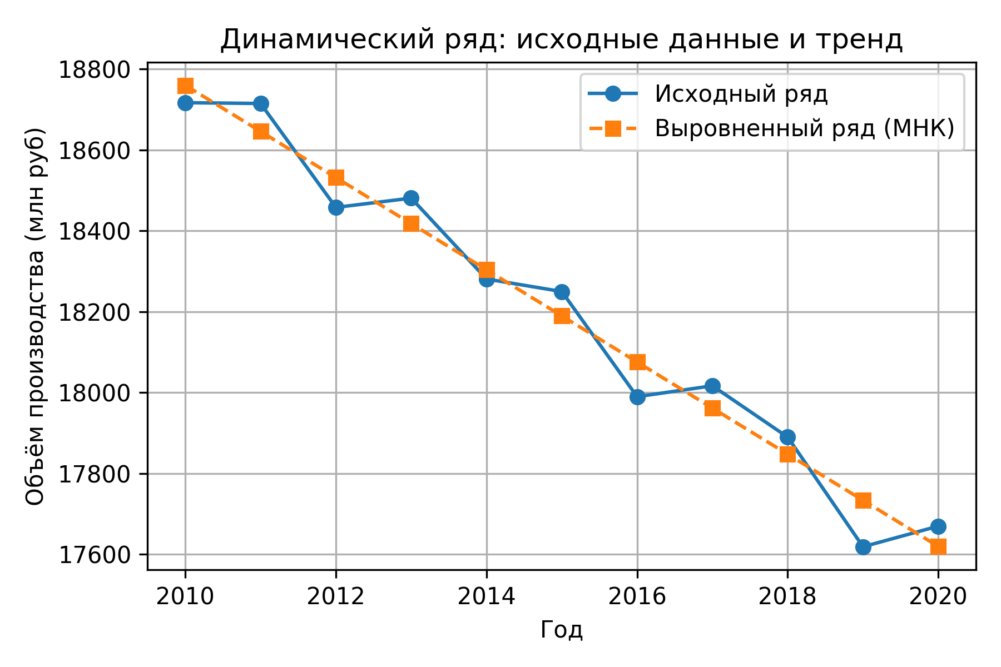
Исходный и выровненный ряды
Рисунок 1 – Исходный и выровненный динамические ряды
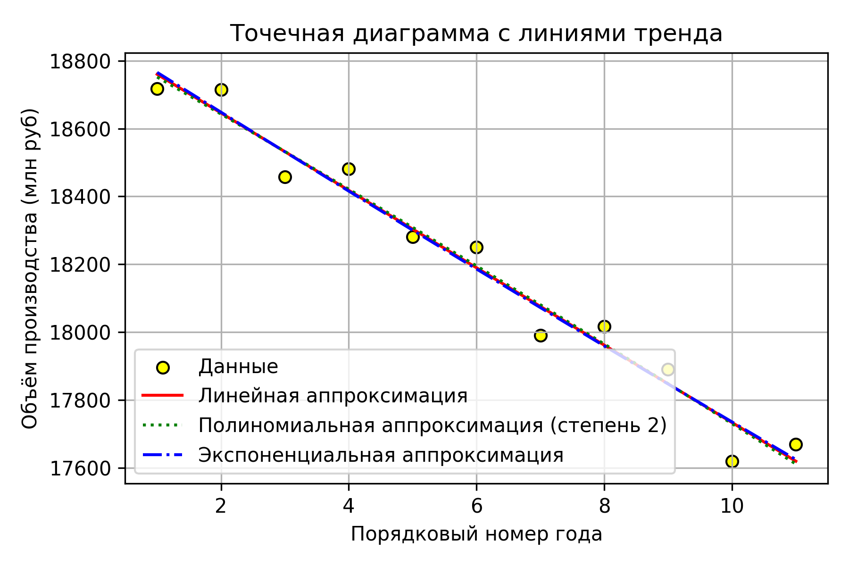
Точечная диаграмма с линиями тренда
Рисунок 2 – Точечная диаграмма с линиями тренда

Выводы
Проведён всесторонний анализ динамического ряда объёма производства продукции за 2010–2020 гг. Рассчитаны базисные и цепные показатели динамики, средний уровень, средний абсолютный прирост (–104,70 млн руб.), средний темп роста (99,43 %) и средний темп прироста (–0,57 %). Метод наименьших квадратов дал линейную модель тренда ( = 18,873{,}93 - 114{,}02,x). Отрицательный наклон показывает снижение показателя.
По модели построены прогнозы: в 2021 г. ожидается ({2021} = 17,505{,}71) млн руб. (интервал 17,439{,}59…17,571{,}83), в 2022 г. – ({2022} = 17,391{,}69) млн руб. (интервал 17,325{,}57…17,457{,}81). Размах (1 098 млн руб.) и коэффициент вариации (2,02 %) свидетельствуют о небольшой колеблемости и высокой устойчивости ряда. Полиномиальная линия тренда имеет немного более высокий коэффициент детерминации (R^2) по сравнению с линейной и экспоненциальной, однако различия невелики.

